***Circuitos integrados – Compuertas Lógicas Básicas***

* AND: puerta lógica digital que implementa la conjunción lógica, esta tendrá una salida alta únicamente cuando los valores de ambas entradas sean altos.

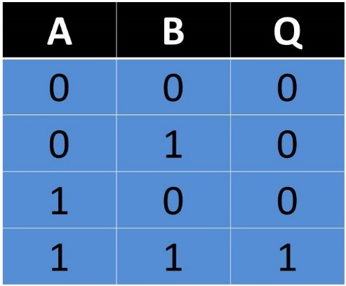 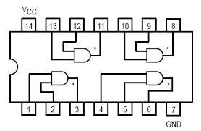

* OR: puerta lógica digital que implementa la disyunción lógica.Cuando todas sus entradas están en 0, su salida está en 0, mientras que cuando al menos una o ambas entradas están en 1, su salida va a estar en.

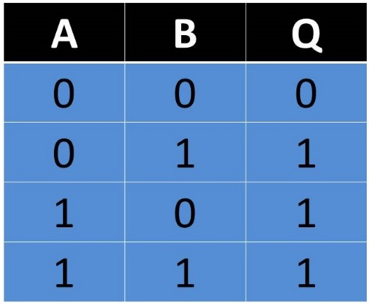 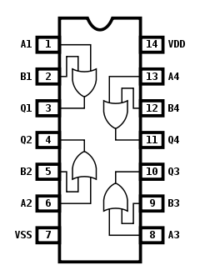

* NOT: puerta lógica que implementa la negación lógica.. Siempre que su entrada está en 0, su salida está en 1, mientras que cuando su entrada está en 1, su salida va a estar en 0.

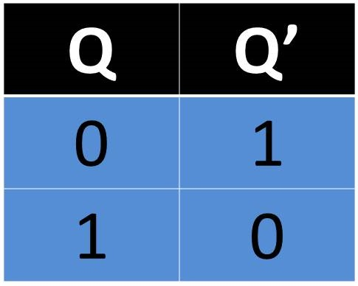 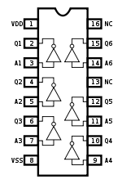

* NOR: puerta lógica digital que implementa la disyunción lógica negada. NOR es el resultado de la negación del operador OR.

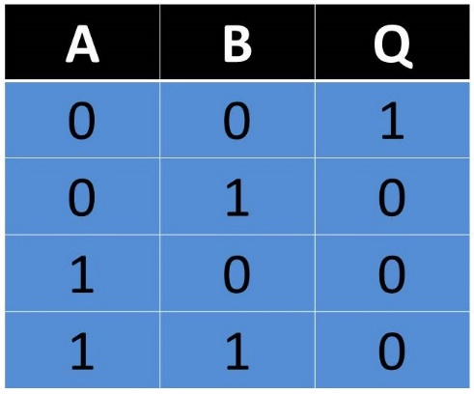 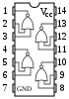

* NAND: puerta lógica que produce una salida falsa solamente si todas sus entradas son verdaderas.

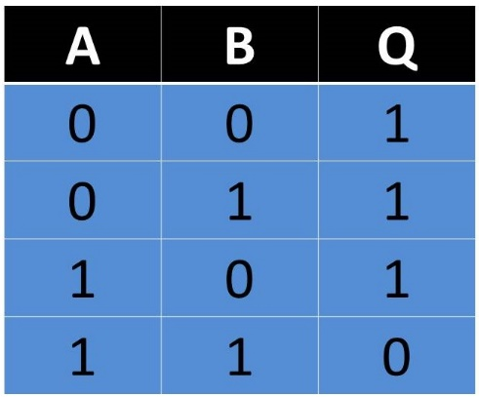 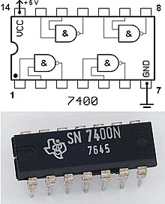

* XOR: puerta lógica digital que implementa el o exclusivo; es decir, una salida verdadera resulta si una, y solo una de las entradas a la puerta es verdadera.

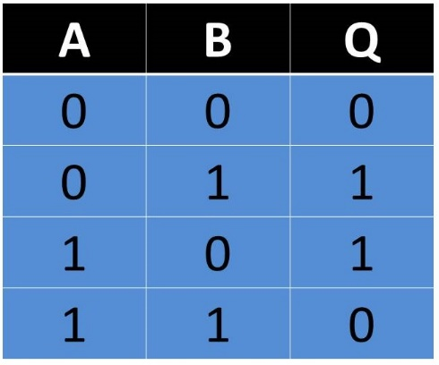 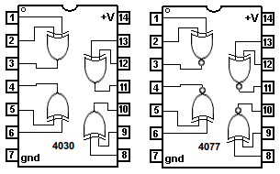

AND-OR-INVERTED: Combinación de varias compuertas AND que posteriormente se vierten en una compuerta NOR

